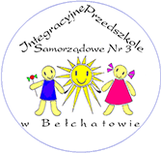
Integracyjne Przedszkole Samorządowe nr 3 w Bełchatowie pracuje w oparciu o „Roczny Plan Rozwoju Integracyjnego Przedszkola Samorządowego nr 3 na rok szkolny 2022/2023” opracowany przez zespół nauczycieli i specjalistów.
Plan zawiera główne wytyczne do pracy placówki w zakresie działań edukacyjno – wychowawczo – opiekuńczych zgodne z kierunkami realizacji polityki oświatowej państwa na nowy rok szkolny 2022/2023.

